# Тестирование функциональных требований (ручное, автоматизированное)

1. Тестирование ввода даты и подписки на рассылку гороскопов осуществлялось вручную и содержало тест-кейсы, приведенные в таблице

|  |  |  |  |  |  |  |
| --- | --- | --- | --- | --- | --- | --- |
| Test case id | Name | Pre-condition | Action | Expected outcome | Actual outcome | Result |
| **Тестирование формы ввода даты и кнопки перехода "Определить знак гороскопа"** | | | | | | |
| ТС1 | Проверка перехода на страницу "Овен" по общему значению из класса эквивалентности | Открыта страница<https://horo.mail.ru/horoscope/> | 1. Из выпадающего списка "Дата рождения" выбрать 01 апреля 1985  2.Нажать кнопку "определить знак гороскопа" | Переход на страницу<https://horo.mail.ru/prediction/aries/today/> | Открыта страница<https://horo.mail.ru/prediction/aries/today/> "Овен" | passed |
| ТС2 | Проверка перехода на страницу "Телец" по общему значению из класса эквивалентности | Открыта страница<https://horo.mail.ru/horoscope/> | 1. Из выпадающего списка "Дата рождения" выбрать 01 мая 1985  2.Нажать кнопку "определить знак гороскопа" | Переход на страницу<https://horo.mail.ru/prediction/taurus/today/> | Открыта страница<https://horo.mail.ru/prediction/taurus/today/> | passed |
| ТС3 | Проверка перехода на страницу "Близнецы" по общему значению из класса эквивалентности | Открыта страница<https://horo.mail.ru/horoscope/> | 1. Из выпадающего списка "Дата рождения" выбрать 01 июня 1985  2.Нажать кнопку "определить знак гороскопа" | Переход на страницу<https://horo.mail.ru/prediction/gemini/today/> | Открыта страница<https://horo.mail.ru/prediction/gemini/today/> | passed |
| ТС4 | Проверка перехода на страницу "Рак" по общему значению из класса эквивалентности | Открыта страница<https://horo.mail.ru/horoscope/> | 1. Из выпадающего списка "Дата рождения" выбрать 01 июля 1985  2.Нажать кнопку "определить знак гороскопа" | Переход на страницу<https://horo.mail.ru/prediction/cancer/today/> | Открыта страница<https://horo.mail.ru/prediction/cancer/today/> | passed |
| ТС5 | Проверка перехода на страницу "Лев" по общему значению из класса эквивалентности | Открыта страница<https://horo.mail.ru/horoscope/> | 1. Из выпадающего списка "Дата рождения" выбрать 01 августа 1985  2.Нажать кнопку "определить знак гороскопа" | Переход на страницу<https://horo.mail.ru/prediction/leo/today/> | Открыта страница<https://horo.mail.ru/prediction/leo/today/> | passed |
| ТС6 | Проверка перехода на страницу "Дева" по общему значению из класса эквивалентности | Открыта страница<https://horo.mail.ru/horoscope/> | 1. Из выпадающего списка "Дата рождения" выбрать 01 сентября 1985  2.Нажать кнопку "определить знак гороскопа" | Переход на страницу<https://horo.mail.ru/prediction/virgo/today/> | Открыта страница<https://horo.mail.ru/prediction/virgo/today/> | passed |
| ТС7 | Проверка перехода на страницу "Весы" по общему значению из класса эквивалентности | Открыта страница<https://horo.mail.ru/horoscope/> | 1. Из выпадающего списка "Дата рождения" выбрать 01 октября 1985  2.Нажать кнопку "определить знак гороскопа" | Переход на страницу<https://horo.mail.ru/prediction/libra/today/> | Открыта страница<https://horo.mail.ru/prediction/libra/today/> | passed |
| ТС8 | Проверка перехода на страницу "Скорпион" по общему значению из класса эквивалентности | Открыта страница<https://horo.mail.ru/horoscope/> | 1. Из выпадающего списка "Дата рождения" выбрать 01 ноября 1985  2.Нажать кнопку "определить знак гороскопа" | Переход на страницу<https://horo.mail.ru/prediction/scorpio/today/> | Открыта страница<https://horo.mail.ru/prediction/scorpio/today/> | passed |
| ТС9 | Проверка перехода на страницу "Стрелец" по общему значению из класса эквивалентности | Открыта страница<https://horo.mail.ru/horoscope/> | 1. Из выпадающего списка "Дата рождения" выбрать 01 декабря 1985  2.Нажать кнопку "определить знак гороскопа" | Переход на страницу<https://horo.mail.ru/prediction/sagittarius/today/> | Открыта страница<https://horo.mail.ru/prediction/sagittarius/today/> | passed |
| ТС10 | Проверка перехода на страницу "Козерог" по общему значению из класса эквивалентности | Открыта страница<https://horo.mail.ru/horoscope/> | 1. Из выпадающего списка "Дата рождения" выбрать 01 января 1985  2.Нажать кнопку "определить знак гороскопа" | Переход на страницу<https://horo.mail.ru/prediction/capricorn/today/> | Открыта страница<https://horo.mail.ru/prediction/capricorn/today/> | passed |
| ТС11 | Проверка перехода на страницу "Водолей" по общему значению из класса эквивалентности | Открыта страница<https://horo.mail.ru/horoscope/> | 1. Из выпадающего списка "Дата рождения" выбрать 01 февраля 1985  2.Нажать кнопку "определить знак гороскопа" | Переход на страницу<https://horo.mail.ru/prediction/aquarius/today/> | Открыта страница<https://horo.mail.ru/prediction/aquarius/today/> | passed |
| ТС12 | Проверка перехода на страницу "Рыбы" по общему значению из класса эквивалентности | Открыта страница<https://horo.mail.ru/horoscope/> | 1. Из выпадающего списка "Дата рождения" выбрать 01 марта 1985  2.Нажать кнопку "определить знак гороскопа" | Переход на страницу<https://horo.mail.ru/prediction/pisces/today/> | Открыта страница<https://horo.mail.ru/prediction/pisces/today/> | passed |
| ТС 13 | Проверка перехода на страницу "Водолей" по граничному значению из класса эквивалентности | Открыта страница<https://horo.mail.ru/horoscope/> | 1. Из выпадающего списка "Дата рождения" выбрать 18 февраля 1985  2.Нажать кнопку "определить знак гороскопа" | Переход на страницу<https://horo.mail.ru/prediction/aquarius/today/> | Открыта страница<https://horo.mail.ru/prediction/aquarius/today/> | passed |
| ТС 14 | Проверка перехода на страницу "Рыбы" по граничному значению из класса эквивалентности | Открыта страница<https://horo.mail.ru/horoscope/> | 1. Из выпадающего списка "Дата рождения" выбрать 19 февраля 1985  2.Нажать кнопку "определить знак гороскопа" | Переход на страницу<https://horo.mail.ru/prediction/pisces/today/> | Открыта страница<https://horo.mail.ru/prediction/pisces/today/> | passed |
| ТС 15 | Проверка ввода даты рождения 31 февраля 1985 | Открыта страница<https://horo.mail.ru/horoscope/> | 1. Из выпадающего списка "Дата рождения" выбрать 31 февраля 1985  2.Нажать кнопку "определить знак гороскопа" | Переход на страницу<https://horo.mail.ru/prediction/pisces/today/> с указанием, что дата рождения 28 февраля 1985 | Открыта страница<https://horo.mail.ru/prediction/pisces/today/> с указанием, что дата рождения 28 февраля 1985 | passed |
| ТС 16 | Проверка ввода даты рождения 31 февраля 1988 (високосный год) | Открыта страница<https://horo.mail.ru/horoscope/> | 1. Из выпадающего списка "Дата рождения" выбрать 31 февраля 1988  2.Нажать кнопку "определить знак гороскопа" | Переход на страницу https://horo.mail.ru/prediction/pisces/today/ с указанием, что дата рождения 29 февраля 1988 | Открыта страница<https://horo.mail.ru/prediction/pisces/today/> с указанием, что дата рождения 29 февраля 1988 | passed |
| ТС 17 | Проверка ввода будущей даты текущего года | Открыта страница<https://horo.mail.ru/horoscope/> | 1. Из выпадающего списка "Дата рождения" выбрать 31 декабря 2022  2.Нажать кнопку "определить знак гороскопа" | Для будущих дат на странице<https://horo.mail.ru/prediction/capricorn/today/> не приводится описание дня, а только указание знака зодиака | Открыта страница<https://horo.mail.ru/prediction/capricorn/today/> | failed |
| *Примечание: тестировались классы эквивалентности соответствующие наиболее популярному зодиакальному календарю. Правильность наименования ссылок, соответствующих введенной дате рождения в других календарях (их можно увидеть ниже на открывающейся странице), рекомендуется протестировать отдельно. | | | | | | |
| **Тестирование формы "Рассылка гороскопов"** | | | | | | |
| ТС 18 | Проверка ввода некорректного значения | Открыта страница<https://horo.mail.ru/horoscope/> В футере страницы поля ввода email не заполнялось | 1. В футере странице в поле ввода email ввести значение 111 2.Нажать кнопку "Подписаться" | Получение уведомление о некорректном значении | Получено уведомление "Данный email не соответствует формату" | passed |
| ТС 19 | Проверка ввода пустого значения | Открыта страница<https://horo.mail.ru/horoscope/> В футере страницы поля ввода email не заполнялось | Нажать кнопку "Подписаться" | Получение уведомления "Введите email" | Получено уведомление "Данный email не соответствует формату" | failed |
| ТС 20 | Проверка оформления подписки на рассылку гороскопов | Открыта страница<https://horo.mail.ru/horoscope/> В футере страницы поля ввода email не заполнялось | 1.Зарегистрировать временную почту на сайте [https://www.mohmal.com](https://www.mohmal.com/ru/inbox)  2.В футере странице в поле ввода email ввести адрес временного почтового ящика  3.Нажать кнопку "Подписаться"  4.На сайте<https://www.mohmal.com/ru/inbox> проверить получение письма с подтверждением подписки | Получение всплывающего уведомления с рекомендацией проверки почтового ящика, чтобы подтвердить подписку. Получение письма с подтверждением подписки на рассылку *гороскопов* | Получено уведомление "Подписка прошла успешно", на временную почту поступило письмо с подтверждением подписки на рассылку Леди [Mail.ru](http://mail.ru/) | failed |
| ТС 21 | Проверка оформления подписки вКонтакте | Открыта страница<https://horo.mail.ru/horoscope/> | Нажать иконку вКонтакте | Переадресация на страницу <https://vk.com/ladymailru> Леди Mail вКонтакте | Осуществлена переадресация на страницу <https://vk.com/ladymailru> Леди Mail вКонтакте | passed |
| ТС 22 | Проверка оформления подписки Одноклассники | Открыта страница<https://horo.mail.ru/horoscope/> | Нажать иконку Одноклассники | Переадресация на страницу <https://ok.ru/ladymailru> Леди Mail Одноклассники | Осуществлена переадресация на страницу <https://ok.ru/ladymailru> Леди Mail Одноклассники | passed |

https://docs.google.com/spreadsheets/d/1we0d1oaGbNYSEW_fZdA-Tx9LukD_WBiDFRI0hVfNJNE/edit?usp=sharing

1. Тестирование кликабельность текста “Читать полностью” и его невидимость после нажатия, а также кликабельность текстовых-ссылок и ссылок-изображений (с проверкой получения отклика загружаемой страницы 200) осуществлялось при помощи Cypress по следующей программе:

context('Actions', () => {

beforeEach(() => {

cy.visit('https://horo.mail.ru/horoscope/')

})

it('check link-text Читать полностью', ()=> {

cy.get('.link__text').click({force:true})

cy.get('.link__text').should('not.be.visible')

});

it('check all text-links on page', () => {

cy.get('.hdr__text_link').each(page => {

cy.request(page.prop('href'))

})

});

it('check all images-links on page', () => {

cy.get('.p-item__left').each(page => {

cy.request(page.prop('href'))

})

});

})

Как видно из нижеприведенного скриншота все тесты прошли успешно.

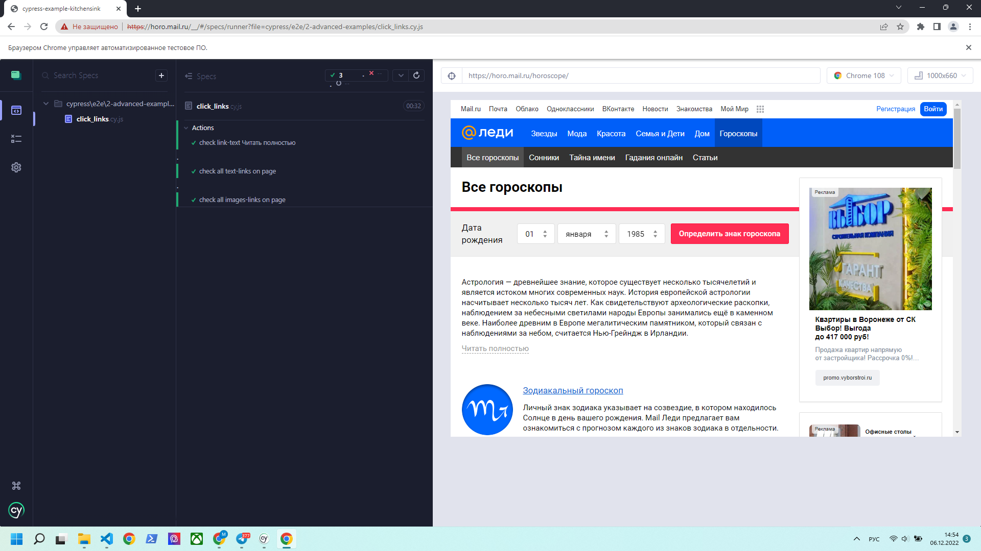

Также по ссылке можно посмотреть видео с записью автоматической проверки: https://drive.google.com/file/d/1d9R3R6cW57Q5yokTrw9OgLpUtJXRp3y-/view?usp=share_link